INSTRUKCJA POŁĄCZENIA WIDEOKONFERENCYJNEGO ZA POŚREDNICTWEM OPROGRAMOWANIA JITSI

Niniejsza instrukcja dostępna jest na stronie internetowej www.wroclaw.sa.gov.pl w zakładce „Wideokonferencje”

Spis treści
INSTRUKCJA POŁĄCZENIA WIDEOKONFERENCYJNEGO ZA POŚREDNICTWEM OPROGRAMOWANIA JITSI 1
Instrukcja połączenia wideokonferencyjnego w przeglądarce 2
Instrukcja połączenia wideokonferencyjnego przy użyciu aplikacji mobilnej na telefonie z systemem operacyjnym Android 5
Instrukcja połączenia wideokonferencyjnego przy użyciu aplikacji mobilnej na telefonie z systemem iOS (iPhone) 12
Problemy organizacyjne 19
Połączenie testowe 19

Instrukcja połączenia wideokonferencyjnego w przeglądarce

- W wiadomości mailowej przesłanej przez sąd znajduje się link umożliwiający połączenie się za pośrednictwem oprogramowania JITSI na zdalną rozprawę sądową. Nie jest wymagane wcześniejsze pobranie lub instalowanie jakiegolwiek oprogramowania.

Należy uruchomić przesłany link w przeglądarce internetowej punktualnie o godzinie i w dacie wskazanej w sądowym wezwaniu lub zawiadomieniu o posiedzeniu.

Zalecane przeglądarki, z których należy skorzystać to Chrome w wersji 84 lub wyższej lub Edge w wersji 86 lub wyższej.Po uruchomieniu linka, w przeglądarce pojawi się okno wideokonferencji.
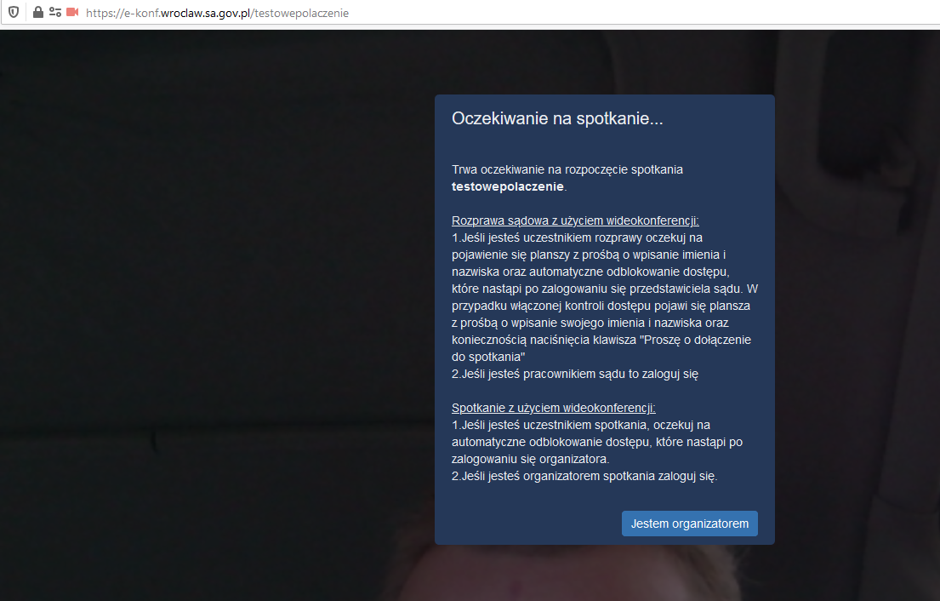

Prezentowany komunikat informuje, że planowana rozprawa wideokonferencyjna jeszcze się nie rozpoczęła. Nie należy klikać w przycisk „Jestem organizatorem”. Należy oczekiwać na podłączenie sądu.

Powyższy widok ekranu prezentowany jest na przykładzie połączenia testowego. W momencie łączenia się wideokonferencyjnie z salą rozpraw należy uruchomić link przesłany w wiadomości mailowej od sądu.

- Gdy rozprawa zdalna zostanie rozpoczęta, w pierwszej kolejności na ekranie pojawi się komunikat z prośbą o udzielenie dostępu do kamery oraz mikrofonu w komputerze. Należy kliknąć w przycisk „Zezwalaj”.
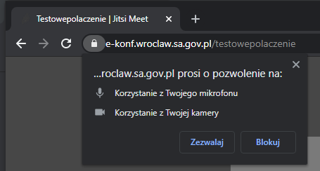

- W następnej kolejności zostaniesz poproszony o wpisanie imienia i nazwiska. Należy wpisać swoje pełne imię i nazwisko. Nie należy posługiwać się inicjałami ani pseudonimami. Po wpisaniu danych należy kliknąć przycisk „OK”.
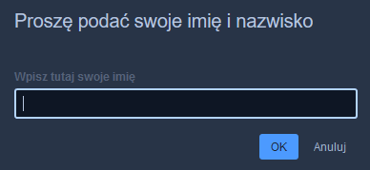

- Moment połączenia wideokonferencyjnego w ramach rozprawy może być kontrolowany przez pracownika sądu. W takiej sytuacji, po uruchomieniu linka przesłanego przez sąd w wiadomości mailowej, zamiast okna wskazanego w punkcie nr 3, pojawi się poniższy komunikat. W białym polu należy wpisać swoje imię i nazwisko a następnie nacisnąć przycisk „Poproś o dołączenie do spotkania”. Pracownik sądu, we właściwym momencie, odblokuje dostęp do wideokonferencji.
Pole „Hasło spotkania” należy zostawić niewypełnione.

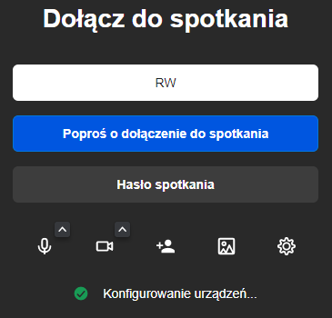
Pod przyciskiem „Hasło spotkania” widoczne są między innymi przyciski oznaczone symbolami mikrofonu oraz kamery. W momencie łączenia z sądem należy mieć uruchomiony zarówno mikrofon jak i kamerę (opcja jest włączona w przypadku kiedy ikona mikrofonu i kamery nie są przekreślone).

- Ekran przeglądarki po prawidłowym uruchomienia wideokonferencji wygląda w następujący sposób:

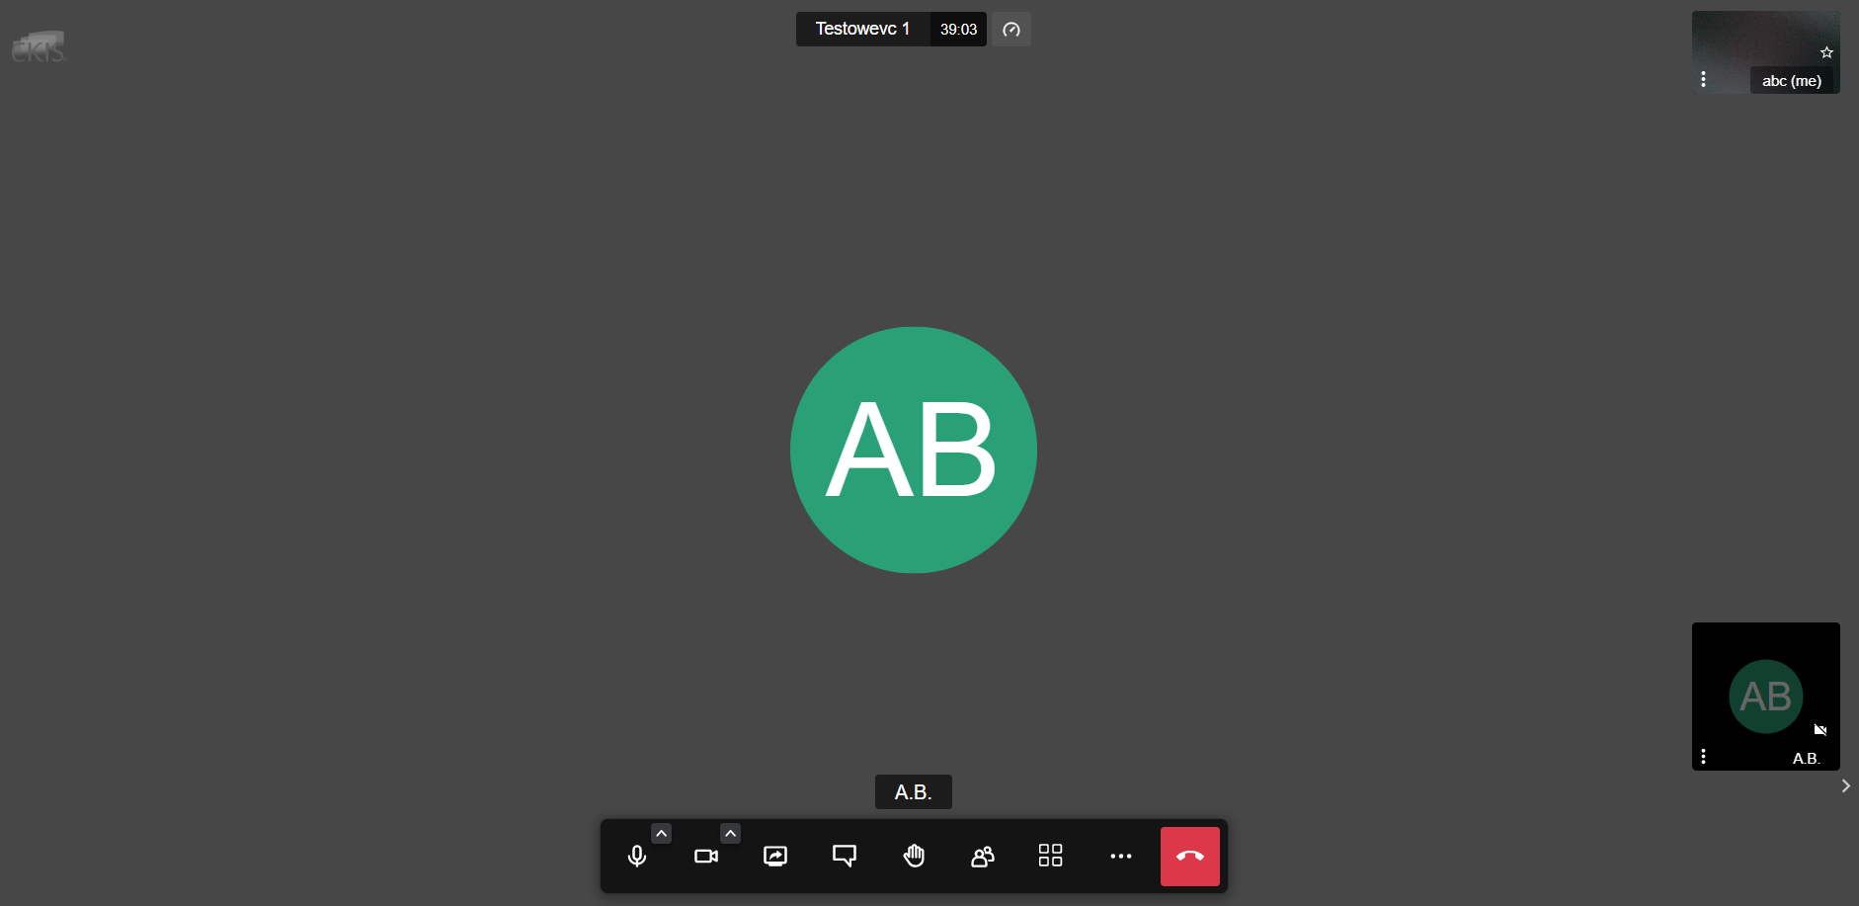
W dole ekranu znajdują się przyciski oznaczone symbolami mikrofonu i kamery. Nie należy wyłączać kamery i mikrofonu w trakcie posiedzenia, chyba, że za zgodą lub na prośbę sądu lub pracownika sądu.
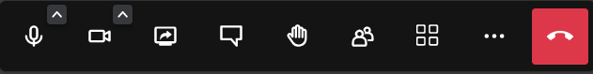

Istotne w czasie rozprawy mogą być następujące przyciski :
symbol dłoni umożliwia tzw. „podniesienie ręki”, czyli zgłoszenie pozostałym uczestnikom potrzeby zabrania głosu. Korzystanie z przycisku „podniesienie ręki” powinno odbywać się po ustaleniu z sądem lub pracownikiem sądu, że w trakcie rozprawy będzie praktykowana taka forma zabierania głosu. Jeżeli nie zostanie to wyjaśnione na początku rozprawy, głos należy zabierać w sposób tradycyjnym, tj. poprzez odezwanie się.

przycisk symbolizujący okienko dialogowe służy do uruchomienia tzw. czatu. Po kliknięciu otworzy się panel boczny, w którym istnieje możliwość napisania wiadomości tekstowej skierowanej do wszystkich uczestników. Nie należy korzystać z czatu w trakcie rozprawy, chyba, że zachodzi potrzeba zgłoszenia problemów technicznych uniemożliwiających uruchomienie mikrofonu.
Przycisk białej słuchawki na czerwonym tle odpowiada za opuszczenie wideokonferencji. Należy w niego kliknąć tylko i wyłącznie po zakończeniu rozprawy, co zostanie zakomunikowane przez pracownika sądu lub sędziego, lub na wyraźną prośbę sądu. Kliknięcie w przycisk powoduje rozłączenie z wideokonferencją.

UWAGA!
Możliwe jest również korzystanie z wideokonferencji za pośrednictwem aplikacji dostępnej do pobrania pod linkiem: https://github.com/jitsi/jitsi-meet-electron

Instrukcja połączenia wideokonferencyjnego przy użyciu aplikacji mobilnej na telefonie z systemem operacyjnym Android

Przy korzystaniu z aplikacji zainstalowanej na urządzeniach mobilnych należy pamiętać o stałym dostępie do ładowarki oraz gniazda elektrycznego.

- W celu uczestniczenia w rozprawie wideokonferencyjnej przy użyciu telefonu komórkowego w pierwszej kolejności należy zainstalować aplikację mobilną Jitsi Meet, która jest dostępna bezpłatnie do pobrania w sklepie Play. Należy uruchomić aplikację sklepu Play a następnie wpisać nazwę Jitsi Meet oraz kliknąć w przycisk „Zainstaluj”.


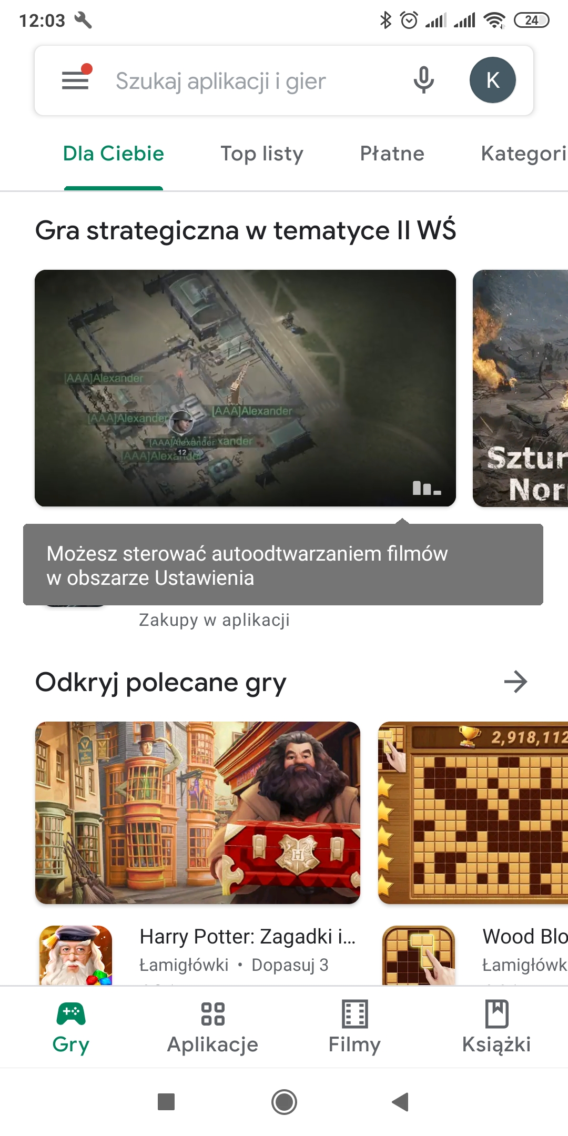

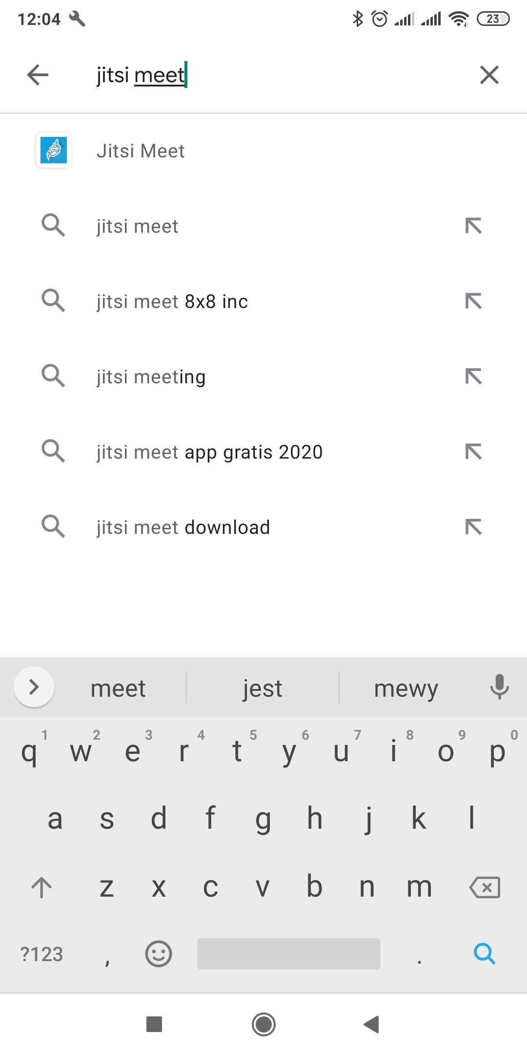

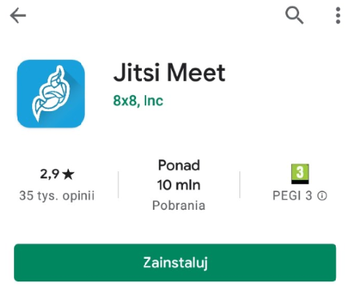

- Po zakończonej instalacji należy uruchomić aplikacje poprzez kliknięcie w przycisk „Otwórz”. Uruchomienie aplikacji po instalacji jest również możliwe poprzez kliknięcie w ikonę aplikacji znajdującą się na ekranie głównym telefonu.

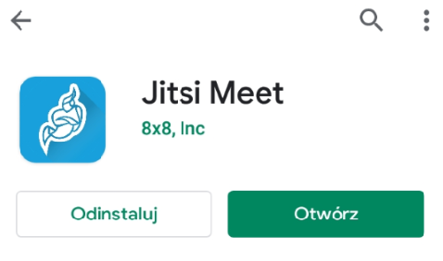
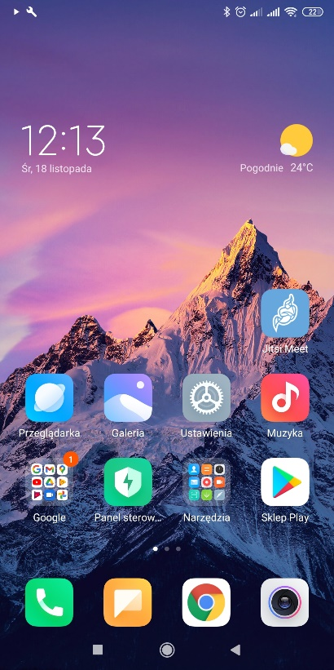

3. Po uruchomieniu aplikacji powinien pojawić się ekran widoczny poniżej.

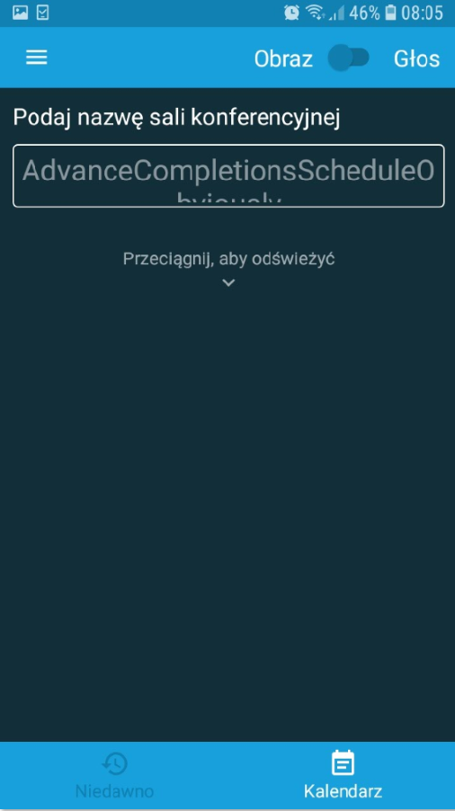

- Przed przystąpieniem do połączenia z salą rozpraw, należy przejść do opcji ustawień poprzez kliknięcie w symbol widoczny w lewym górnym rogu ekranu (3 równoległe linie:  ) i uzupełnić niezbędne informacje, zgodnie z wyjaśnieniem poniżej. Po kliknięciu w symbol koła zębatego otworzy się okno umożliwiające zmianę ustawień aplikacji.

Przed uzupełnieniem danych, zgodnie z instrukcją poniżej, nie należy uzupełniać paska „Podaj nazwę sali konferencyjnej”, który widoczny jest na obrazku w punkcie nr 3.

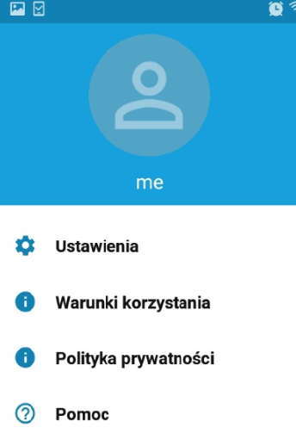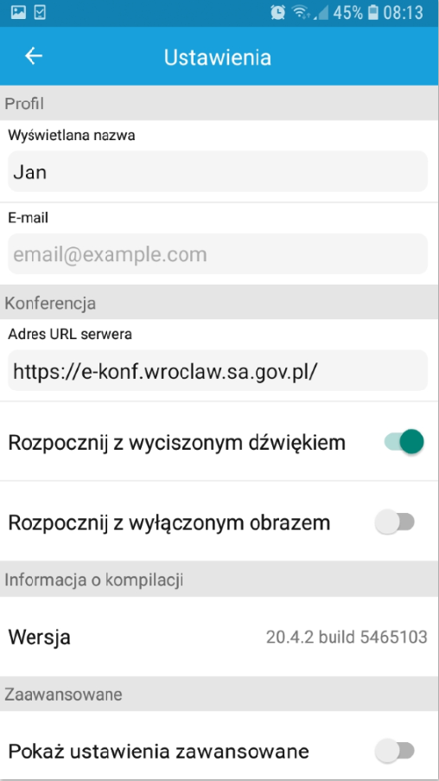

- W oknie „Wyświetlana nazwa” proszę wpisać swoje pełne imię i nazwisko. Jeżeli z aplikacji będzie korzystała inna osoba w ramach innego posiedzenia sądowego, przed nawiązaniem połączenia należy zmienić dane w tym oknie.
- W oknie „Adres URL serwera” proszę wpisać: https://e-konf.wroclaw.sa.gov.pl. Tego adresu nie należy zmieniać.

- Po uzupełnieniu danych zgodnie z punktem powyżej możliwe jest nawiązanie połączenia z salą rozpraw. Można tego dokonać klikając w otrzymany w wiadomości mailowej od sądu link. Domyślnie otworzy się on w przeglądarce internetowej telefonu gdzie pojawi się propozycja uczestnictwa w rozprawie wideokonferencyjnej za pośrednictwem zainstalowanej aplikacji mobilnej lub przeglądarki. Proszę w takim wypadku uruchomić opcję: „Dołącz do spotkania używając aplikacji”.

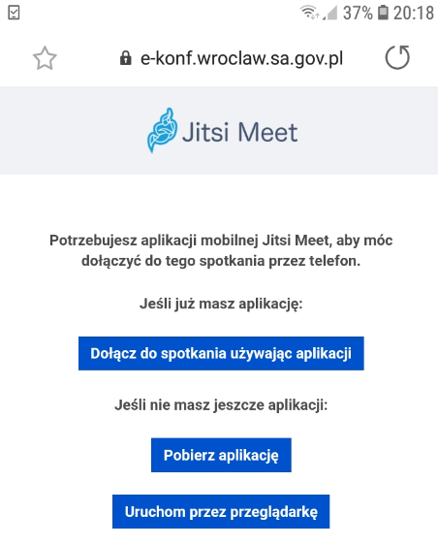

Na ekranie urządzenia pojawi się prośba o uzyskanie dostępu do mikrofonu oraz kamery. Należy zaakceptować wszystkie zgody, w przeciwnym wypadku aplikacja nie będzie mogła uruchomić tych funkcji, a są one niezbędne do prawidłowego uczestnictwa w rozprawie.

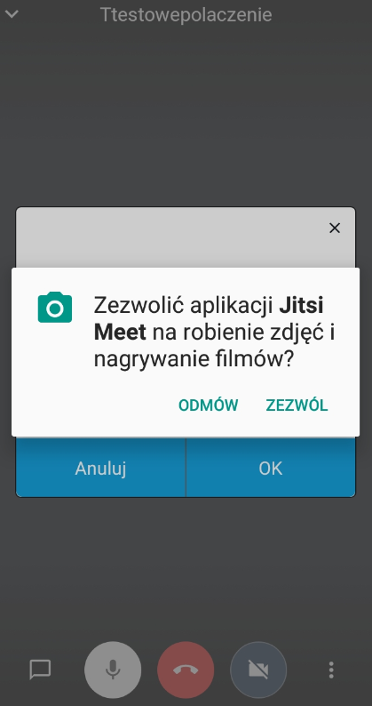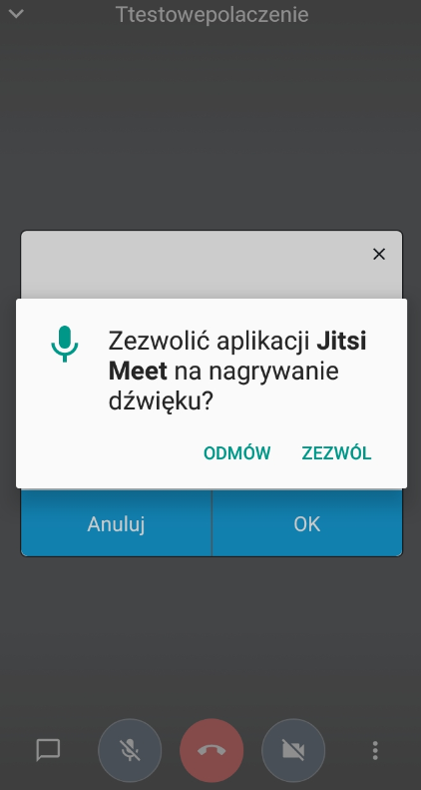

- Po poprawnym nawiązaniu połączenia z salą rozpraw, w aplikacji pojawi się poniższy komunikat. Oznacza to, że należy oczekiwać na połączenie pracownika sądu. Nie należy klikać w przyciski znajdujące się na dole okna - „Anuluj” ani „Ok”. Po połączeniu pracownika sądu, osoba oczekująca na połączenie uzyska automatyczne połączenie z salą rozpraw.

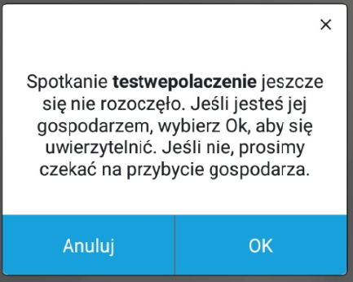

- Po skutecznym połączeniu z salą rozpraw, ekran urządzenia powinien wyglądać jak poniżej.

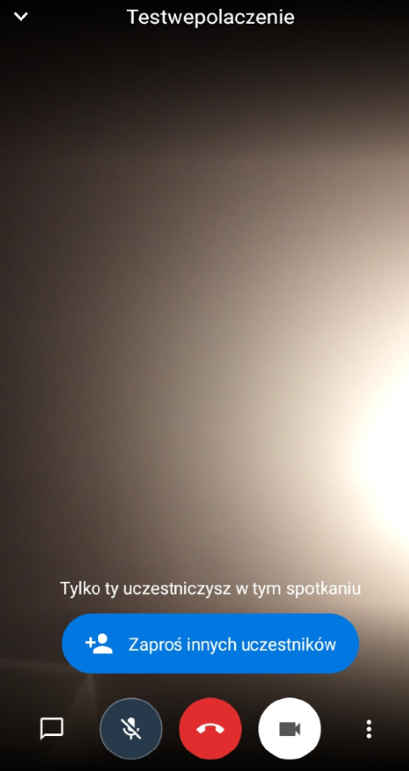

- Moment połączenia wideokonferencyjnego w ramach rozprawy może być kontrolowany przez pracownika sądu. W takim wypadku należy kliknąć w przycisk „Poproś o dołączenie” i oczekiwać na odblokowanie dostępu do wideokonferencji przez pracownika sądu.
Pole „Hasło spotkania” należy zostawić niewypełnione.

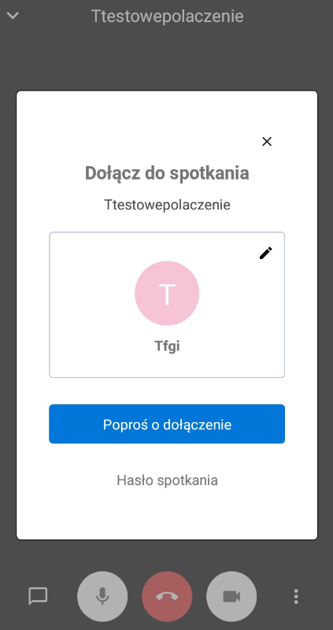

- W trakcie posiedzenia należy mieć włączony mikrofon oraz kamerę. Wyłączenie kamery lub mikrofonu jest dopuszczalne wyłącznie za zgodą lub na prośbę sądu. Regulacja włączenia mikrofonu i kamery odbywa się przy pomocy operowania przyciskami widocznymi w dole okna oznaczonymi symbolami mikrofonu i kamery. Środkowy przycisk oznaczony kolorem czerwonym odpowiada za opuszczenie wideokonferencji. Nie należy w niego klikać aż do momentu zakończenia rozprawy, chyba, że za zgodą lub na prośbę sądu lub pracownika.

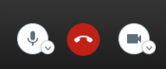

- W lewym dolnym rogu znajduje przycisk symbolizujący okienko dialogowe . Służy on do uruchomienia tzw. czatu. Po kliknięciu otworzy się panel boczny, w którym istnieje możliwość napisania wiadomości tekstowej skierowanej do wszystkich uczestników. Nie należy korzystać z czatu w trakcie rozprawy, chyba, że zachodzi potrzeba zgłoszenia problemów technicznych uniemożliwiających uruchomienie mikrofonu.

- Po zakończeniu rozprawy, zakomunikowanym przez pracownika sądu lub sędziego, lub na prośbę sądu, należy rozłączyć połączenie poprzez kliknięcie w czerwony przycisk widoczny na obrazu w punkcie 8.

UWAGA!
W przypadku korzystania z połączenia wideokonferencyjnego za pośrednictwem telefonu dual SIM konieczne jest wyłączenie jednej karty. Sugeruje się korzystanie z sieci WiFi

Instrukcja połączenia wideokonferencyjnego przy użyciu aplikacji mobilnej na telefonie z systemem iOS (iPhone)

Przy korzystaniu z aplikacji zainstalowanej na urządzeniach mobilnych należy pamiętać o stałym dostępie do ładowarki oraz gniazda elektrycznego.

- W celu uczestniczenia w rozprawie wideokonferencyjnej przy użyciu telefonu komórkowego należy zainstalować aplikację mobilną Jitsi Meet, która dostępna bezpłatnie jest do pobrania w sklepie App Store. Należy uruchomić aplikację sklepu App Store a następnie wpisać nazwę Jitsi Meet oraz kliknąć w przycisk „Pobierz”.


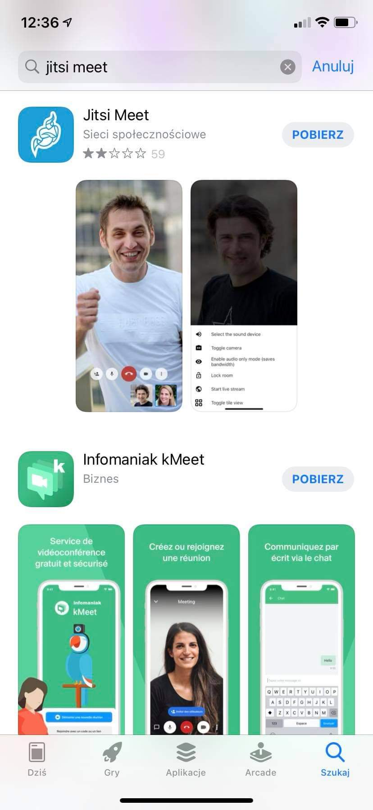

- Po zakończonej instalacji należy uruchomić aplikacje poprzez kliknięcie w przycisk „Otwórz”. Uruchomienie aplikacji po instalacji jest również możliwe poprzez kliknięcie w ikonę aplikacji znajdującą się na ekranie głównym telefonu.

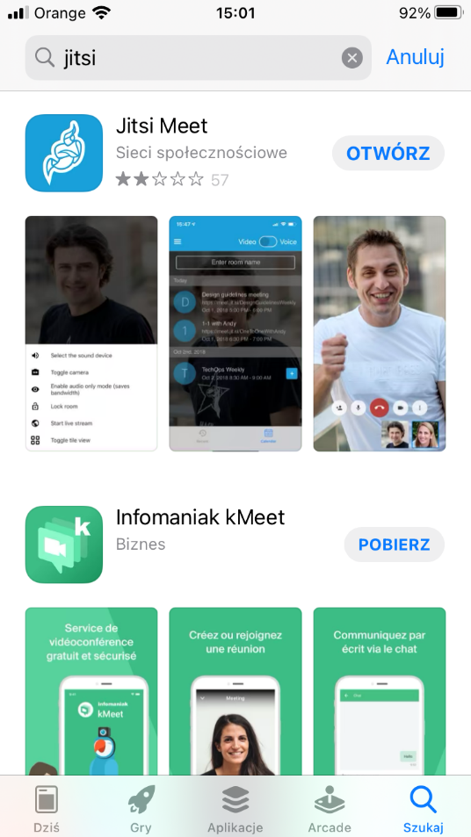

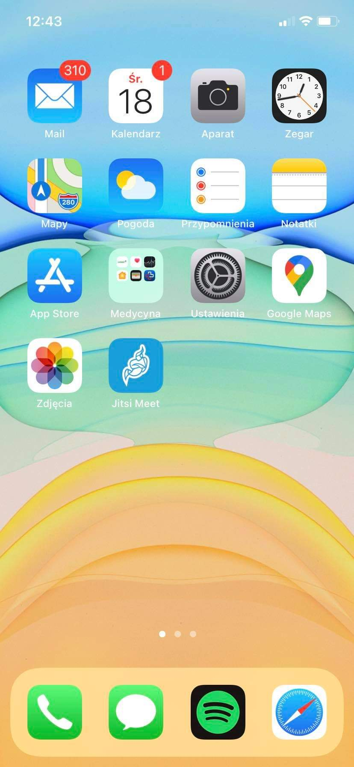

- Po uruchomieniu aplikacji powinien pojawić się ekran widoczny poniżej.

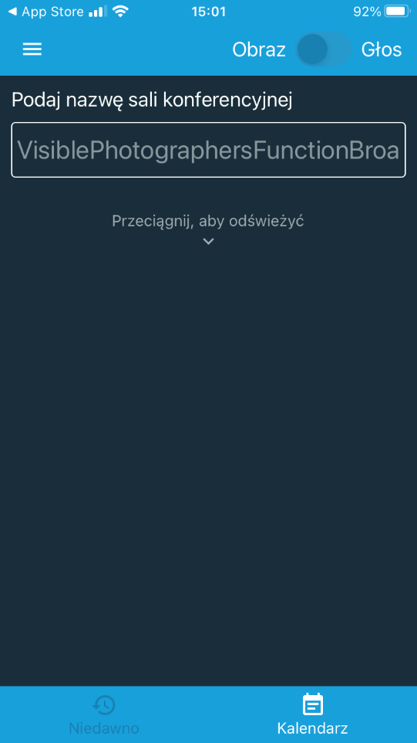

- Przed przystąpieniem do połączenia z salą rozpraw, należy przejść do opcji ustawień poprzez kliknięcie w symbol widoczny w lewym górnym rogu ekranu (3 równoległe linie: ) i uzupełnić niezbędne informacje, zgodnie z wyjaśnieniem poniżej. Po kliknięciu w symbol koła zębatego otworzy się okno umożliwiające zmianę ustawień aplikacji.

Przed uzupełnieniem danych, zgodnie z instrukcją poniżej, nie należy uzupełniać paska „Podaj nazwę sali konferencyjnej”, który widoczny jest na obrazku w punkcie nr 3.
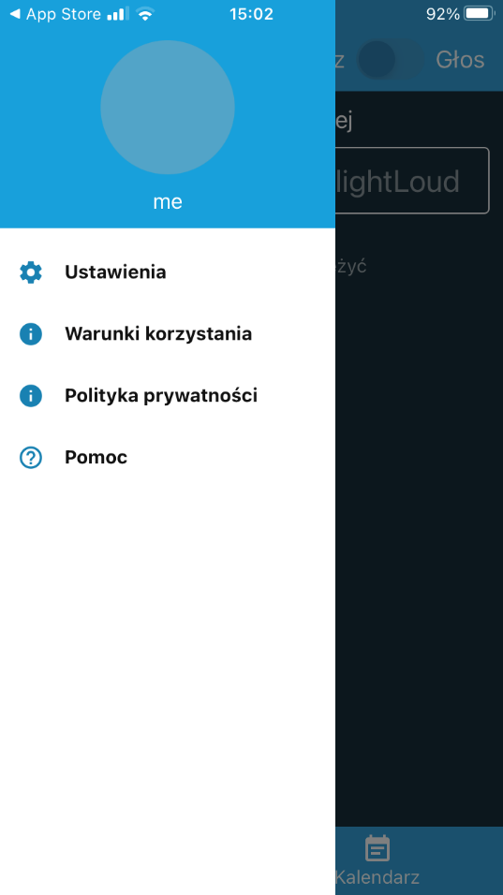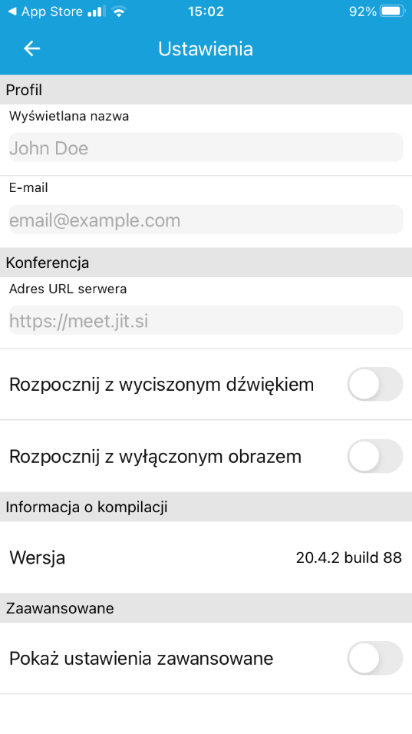

- W oknie „Wyświetlana nazwa” proszę wpisać swoje pełne imię i nazwisko. Jeżeli z aplikacji będzie korzystała inna osoba w ramach innego posiedzenia sądowego, przed nawiązaniem połączenia należy zmienić dane w tym oknie.
- W oknie „Adres URL serwera” proszę wpisać: https://e-konf.wroclaw.sa.gov.pl. Tego adresu nie należy zmieniać.

- Po uzupełnieniu danych zgodnie z punktem powyżej możliwe jest nawiązanie połączenia z salą rozpraw. Można tego dokonać klikając w otrzymany w wiadomości mailowej od sądu link. Domyślnie otworzy się on w przeglądarce internetowej telefonu gdzie pojawi się propozycja uczestnictwa w rozprawie wideokonferencyjnej za pośrednictwem zainstalowanej aplikacji mobilnej lub przeglądarki. Proszę w takim wypadku uruchomić opcję: „Dołącz do spotkania używając aplikacji”.

Na ekranie urządzenia pojawi się prośba o uzyskanie dostępu do mikrofonu oraz kamery. Należy zaakceptować wszystkie zgody, w przeciwnym wypadku aplikacja nie będzie mogła uruchomić tych funkcji, a są one niezbędne do prawidłowego uczestnictwa w rozprawie.

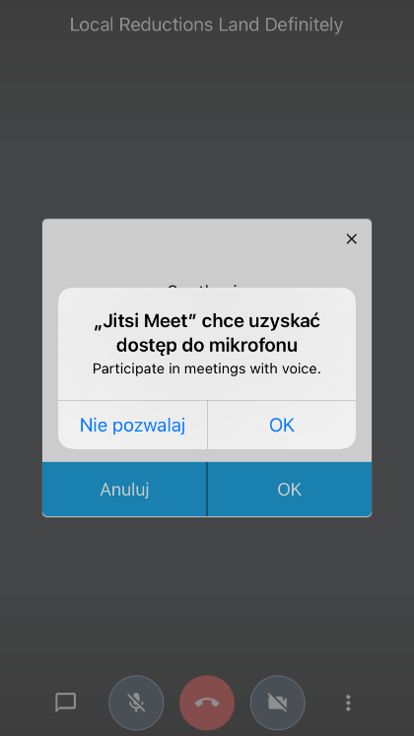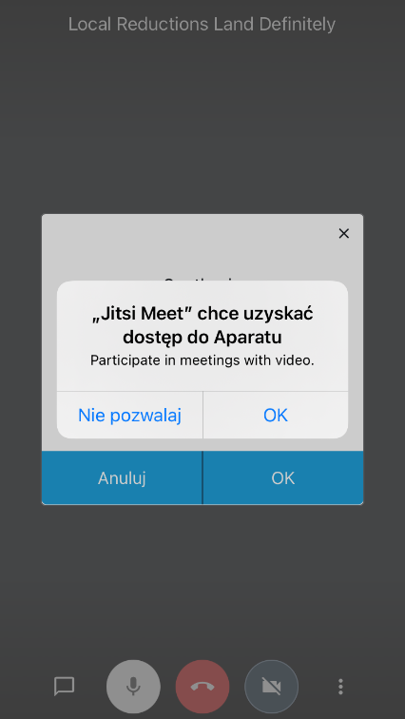

- Po poprawnym nawiązaniu połączenia z salą rozpraw, w aplikacji pojawi się poniższy komunikat. Oznacza to, że należy oczekiwać na połączenie pracownika sądu. Nie należy klikać w przyciski znajdujące się na dole okna - „Anuluj” ani „Ok”. Po połączeniu pracownika sądu, osoba oczekująca na połączenie uzyska automatyczne połączenie z salą rozpraw.

- Po skutecznym połączeniu z salą rozpraw, ekran urządzenia powinien wyglądać jak poniżej.

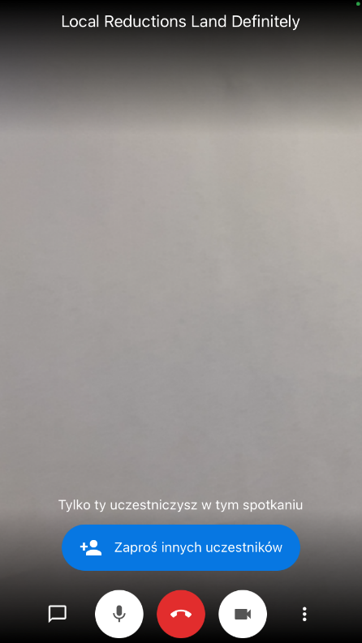

- Moment połączenia wideokonferencyjnego w ramach rozprawy może być kontrolowany przez pracownika sądu. W takim wypadku należy kliknąć w przycisk „Poproś o dołączenie” i oczekiwać na odblokowanie dostępu do wideokonferencji przez pracownika sądu.
Pole „Hasło spotkania” należy zostawić niewypełnione.

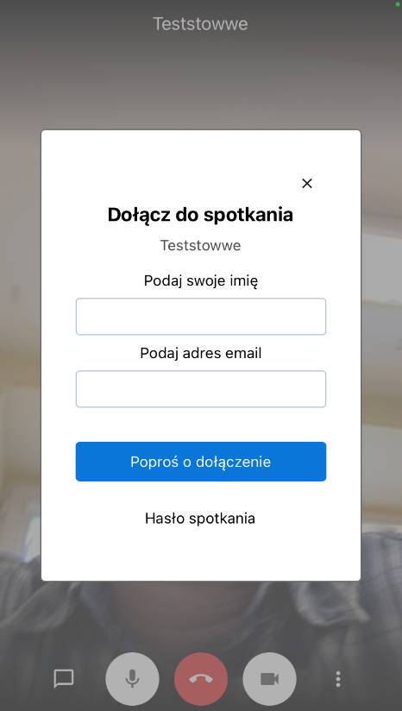

- W trakcie posiedzenia należy mieć włączony mikrofon oraz kamerę. Wyłączenie kamery lub mikrofonu jest dopuszczalne wyłącznie za zgodą lub na prośbę sądu. Regulacja włączenia mikrofonu i kamery odbywa się przy pomocy operowania przyciskami widocznymi w dole okna oznaczonymi symbolami mikrofonu i kamery. Środkowy przycisk oznaczony kolorem czerwonym odpowiada za opuszczenie wideokonferencji. Nie należy w niego klikać aż do momentu zakończenia rozprawy, chyba, że za zgodą lub na prośbę sądu lub pracownika.

- W lewym dolnym rogu znajduje przycisk symbolizujący okienko dialogowe . Służy on do uruchomienia tzw. czatu. Po kliknięciu otworzy się panel boczny, w którym istnieje możliwość napisania wiadomości tekstowej skierowanej do wszystkich uczestników. Nie należy korzystać z czatu w trakcie rozprawy, chyba, że zachodzi potrzeba zgłoszenia problemów technicznych uniemożliwiających uruchomienie mikrofonu.

- Po zakończeniu rozprawy, zakomunikowanym przez pracownika sądu lub sędziego, lub na prośbę sądu, należy rozłączyć połączenie poprzez kliknięcie w czerwony przycisk widoczny na obrazu w punkcie 8.

UWAGA!
W przypadku korzystania z połączenia wideokonferencyjnego za pośrednictwem telefonu dual SIM konieczne jest wyłączenie jednej karty. Sugeruje się korzystanie z sieci WiFi

Problemy organizacyjne
UWAGA:
W przypadku problemów organizacyjnych związanych z rozprawą sądową prowadzoną w trybie wideokonferencji proszę się kontaktować bezpośrednio z pracownikami sądu/wydziału, który wyznaczył posiedzenie!

Połączenie testowe

W celu zweryfikowania poprawności działania mikrofonu, kamery oraz przetestowania połączenia można skorzystać z próbnego adresu wideokonferencji dostępnego pod linkiem:

https://e-konf.wroclaw.sa.gov.pl/testowepolaczenie1

Dodatkowo w godzinach pracy sądu, tj. (7:30 – 15:30) pod tym adresem będą państwo mogli porozmawiać z operatorem I Linii Wsparcia, który pomoże w prawidłowym przygotowaniu do uczestnictwa w zdalnym spotkaniu.

